

**软件测试技术第一次实验报告**



**学 院 智能与计算学部**

**专 业 软件工程**

**年 级 2016级**

**姓 名 李培城**

**2019年 3 月 12 日**

# 软件测试技术第一次实验报告

1. 需求分析（描述具体需求）

1.安装junit，hamcrest，eclemma。

Junit/hamcrest：先下载相应的jar包，然后在classpath中加入路径，并导入项目目录中即可使用。

Eclemma：从eclipse中的help->MarketPlace直接搜索导入即可。

2.完成一个程序，可以判断对于给定金额，能否拿出恰当数量的货币。

1. 概要设计（简单描述设计思路，配合UML图）

一个函数中共用一个变量money，根据货币面值从大到小进行自减，最后判断是否为0。若为0则满足题意，否则无法拿出恰当数量的货币。

1. 详细设计（详细描述具体如何实现，附代码及说明）

一个实现文档和一个测试文档。实现文档中用一个canTakeOut函数，测试文档对其进行测试。测试过程中重点要对不同的情况以及边界值进行测试。下面是核心代码：

**public** **boolean** canTakeOut(**int** money) {

**if**(money>=50) {

money -=50;

}

**if**(money>=20) {

money -= 20;

}

**if**(money>=5) {

money -= 5;

}

**if**(money>=5) {

money -= 5;

}

**if**(money>=1) {

money -= 1;

}

**if**(money>=1) {

money -= 1;

}

**if**(money>=1) {

money -= 1;

}

**return** (money==0);

}

@Test

**public** **void** testTranigleProblem() {

TranigleProblem demo = **new** TranigleProblem();

*assertEquals*(**true**,demo.canTakeOut(83));

*assertEquals*(**true**,demo.canTakeOut(33));

*assertEquals*(**true**,demo.canTakeOut(32));

*assertEquals*(**true**,demo.canTakeOut(7));

*assertEquals*(**true**,demo.canTakeOut(1));

}

@Test

**public** **void** testTPFault() {

TranigleProblem demoFault = **new** TranigleProblem();

*assertEquals*(**false**,demoFault.canTakeOut(79));

}

@Test

**public** **void** testTPFault1() {

TranigleProblem demoFault = **new** TranigleProblem();

*assertEquals*(**false**,demoFault.canTakeOut(74));

}

@Test

**public** **void** testTPFault2() {

TranigleProblem demoFault = **new** TranigleProblem();

*assertEquals*(**false**,demoFault.canTakeOut(49));

}

@Test

**public** **void** testTPFault3() {

TranigleProblem demoFault = **new** TranigleProblem();

*assertEquals*(**false**,demoFault.canTakeOut(34));

}

1. 调试分析（在实验过程中遇到的问题以及如何解决）

无。

1. 测试结果（描述输入和输出）

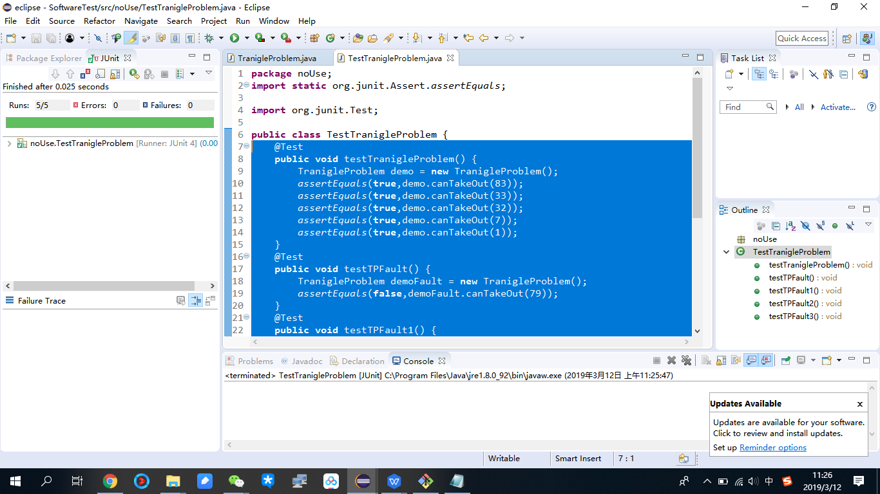

1. 总结

利用该问题对junit有了一定的熟悉。